โครงการอบรมอาสาจราจร
ให้แก่นักเรียนในพื้นที่ของสถานีตำรวจภูธรชะอำ
ประจำปีงบประมาณ พ.ศ.๒๕๖๗
หลักการและเหตุผล
ด้วยในปัจจุบัน มีอุบัติเหตุที่เกิดจากการขับขี่รถจักรยานยนต์จำนวนมาก มักเกิดขึ้นกับเยาวชนบ่อยครั้งโดยเฉพาะเด็กนักเรียน นักเรียนส่วนใหญ่ไม่เคยได้รับการอบรมทางด้านความรู้เรื่องกฎหมายจราจรมาก่อนทำให้นักเรียนนักศึกษากระทำผิดกฎหมายด้านการจราจรเป็นสาเหตุให้เกิดอุบัติเหตุ สำนักงานตำรวจแห่งชาติ ได้ให้ทุกสถานีตำรวจ จัดการอบรมอาสาจราจรกับเด็กนักเรียน เพื่อให้มีความรู้ความเข้าใจในกฎหมายจราจร ระเบียบ วินัยเกี่ยวกับงานจราจรและช่วยเหลืองานจราจรหน้าโรงเรียน โดยสถานีตำรวจภูธรปราณบุรี ได้รับการจัดตารางการอบรมอาสาจราจรทุกโรงเรียนในพื้นที่
วัตถุประสงค์
๑. เพื่อให้นักเรียนได้รับความรู้ความเข้าใจในเรื่องการใช้รถใช้ถนนและข้อกฎหมายจราจร
๒. เพื่อให้นักเรียนเห็นความสำคัญของการขับขี่รถจักรยานยนต์
๓. เสริมสร้างความรู้ให้กับนักเรียน เกี่ยวกับการใช้สัญญาณมือ สัญญาณนกหวีด สัญญาณไฟ และเครื่องหมายจราจรต่างๆ
๔. เพื่อช่วยเหลืองานจราจร ในการอำนวยความสะดวกการจราจรหน้าโรงเรียน
เป้าหมาย
นักเรียนชั้นประถมศึกษา ปีที่ ๕ ในแต่ละโรงเรียน ในเขต ตำบล ชะอำ ตำบล เขาใหญ่ และ ตำบล บางเก่า ตำบล หนองศาลา ตำบล นายาง ตำบล ดอนขุนห้วย ตำบล สามพระยา ตำบล ห้วยทรายเหนือ ตำบล ไร้ใหม่พัฒนา อำเภอชะอำ จังหวัดเพชรบุรี ดังนี้
๑. โรงเรียนบ้านหนองยาว
๒. โรงเรียนบ้านอ่างหิน
๓. โรงเรียนบ้านทุ่งขาม
๔. โรงเรียนบ้านโปร่งแย้
๕. โรงเรียนเทศบาล ๓
๖. โรงเรียนเทศบาล ๗
๗. โรงเรียนบ้านนายาง
๘.โรงเรียนบ้านบางเก่า
๙.โรงเรียนบ้านหนองยาว
๑๐.โรงเรียนบ้านหนองขาม
๑๑.โรงเรียนเทศบาล ๕
๑๒.โรงเรียนเทศบาล ๖
ระยะเวลาดำเนินการ
ตั้งแต่วันที่ ๑๕ ตุลาคม ๒๕๖๖ ถึงวันที่ ๓๐ กันยายน ๒๕๖๗

-๒-
วิธีดำเนินงาน
๑. จัดทำป้ายจราจรแบบบังคับและป้ายเตือน ประกอบการอบรม เพื่อให้นักเรียนนักศึกษาเข้าใจในกฎระเบียบ วินัยเกี่ยวกับงานจราจร ได้รู้ความหมายของเครื่องหมายจราจรทั้งหมด
๒. เจ้าหน้าที่ตำรวจจราจรและเจ้าหน้าที่ธุรการ เป็นวิทยากรในโครงการนี้ บรรยายให้ความรู้ความเข้าใจในเรื่องการใช้รถใช้ถนนและกฎหมายจราจร การใช้สัญญาณมือ สัญญาณนกหวีด สัญญาณไฟ และเครื่องหมายจราจรต่างๆ ใช้ระยะเวลาอบรม จำนวน ๑ ชั่วโมง
สถานที่ดำเนินการ
ห้องประชุมของโรงเรียนที่ทำการอบรม ในแต่ละโรงเรียน
งบประมาณ
งบปกติของหน่วยงานและขอสนับสนุนงบจากหน่วยงานต่างๆ
ผลที่คาดว่าจะได้รับ
๑. นักเรียนนักศึกษาจะได้ความรู้ความเข้าใจในเรื่องกฎจราจรและสามารถใช้รถใช้ถนนไปใช้ในชีวิตประจาวันได้อย่างปลอดภัย
๒. นักเรียนนักศึกษาจะได้ความรู้ความเข้าใจในด้านกฎหมายจราจร
๓. สามารถเป็นผู้ช่วยงานจราจรได้ ในการอำนวยความสะดวกการจราจรหน้าโรงเรียนและพื้นที่ต่างๆ
๔. นาความรู้ที่ได้รับไปปฏิบัติและถ่ายทอดต่ออย่างถูกต้อง ช่วยลดอุบัติเหตุได้
ผู้รับผิดชอบโครงการ
สถานีตำรวจภูธรชะอำ อำเภอ ชะอำ จังหวัด เพชรบุรี
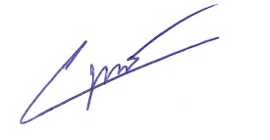
ผู้เขียนโครงการ
สิบตำรวจโท
( วุฒิชัย อ่อนนุ่ม )
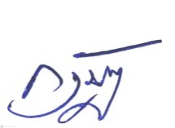
ตำแหน่ง ผู้บังคับหมู่งานจราจร สถานีตำรวจภูธรชะอำ
ผู้เห็นชอบโครงการ
พันตำรวจตรี

( กฤษฎา ยอดเมฆ )
ตำแหน่ง สารวัตรป้องกันปราบปรามสถานีตำรวจภูธรชะอำ
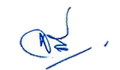
ผู้รับผิดชอบโครงการ
พันตำรวจโท
( จักรพัฒน์ จันทร์เที่ยง )


ตำแหน่ง รองผู้กำกับการป้องกันปราบปรามสถานีตำรวจภูธรชะอำ
ผู้อนุมัติโครงการ
พันตำรวจเอก
( สมเกียรติ โฉมฉาย )
ตำแหน่ง ผู้กากับการสถานีตำรวจภูธรชะอำ

รายงานผลการดำเนินการ
โครงการ อบรมอาสาจราจรให้กับนักเรียนในพื้นที่ สภ.ชะอำ เพชรบุรี
ประจำเดือน ธันวาคม ๒๕๖๖
แผนงาน/โครงการ/กิจกรรม | ตัวชี้วัด/สาระสำคัญ( แผนงาน/โครงการ/กิจกรรม ) | หน่วยรับผิดชอบ |  | ผลการดำเนินการ | หมายเหตุ
แผนงาน/โครงการ/กิจกรรม | ตัวชี้วัด/สาระสำคัญ( แผนงาน/โครงการ/กิจกรรม ) | หลัก | หน่วยปฏิบัติ | ผลการดำเนินการ | หมายเหตุ
อบรมอาสาจราจรให้แก่ นักเรียนในพื้นที่ สภ.ชะอำ | ๑.เพื่อให้นักเรียนได้รับความรู้ความเข้าใจในเรื่องการใช้รถใช้ถนนและข้อกฎหมายจราจร  ๒.เพื่อให้นักเรียนเห็นความสำคัญของการขับขี่รถจักรยานยนต์  ๓.เสริมสร้างความรู้ให้กับนักเรียนเกี่ยวกับการใช้สัญญาณมือ สัญญาณนกหวีด สัญญาณไฟ และเครื่องหมายจราจรต่างๆ  ๔.เพื่อช่วยเหลืองานจราจร ในการอำนวยความสะดวกการจราจรหน้าโรงเรียน | งานจราจร | ข้าราชการตำรวจงานจราจร | - ดำเนินการจัดการอบรมอาสาจราจรให้แก่ นักเรียน โรงเรียนบ้านทุ่งขาม โดยให้ความรู้ความเข้าใจทางด้านกฎหมาย ระเบียบวินัย เกี่ยวกับงานจราจร ตามปฏิทินการปฏิบัติตามโครงการ ประจำเดือน ธันวาคม ๒๕๖๖

ภาพประกอบ
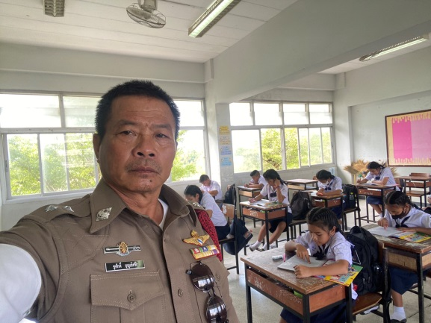

เจ้าหน้าที่ จราจร สภ.ชะอำ ดำเนินการอบรมอาสาจราจร ให้แก่ นักเรียน โดยให้ความรู้ความเข้าใจ
ทางด้านกฎหมาย ระเบียบ วินัย เกี่ยวกับงานจราจร ณ โรงเรียนบ้านทุ่งขาม

